むかしの自転車をよく観察して、それぞれの部品をしらべてみよう！
1
むかしの自転車はどんなだろう？
発明されてから、いまのかたちになるまで…。
資料を読んでから自転車博物館にいってみよう！自転車の進化のひみつがわかるはずだ！
特長 | 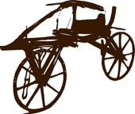  ドライジーネ | 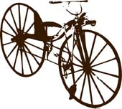  マクミラン型 | 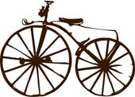  ミショー型  ボーンシェーカー | 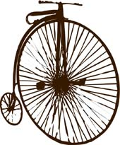  オーディナリー型
ハンドル
タイヤ
フレーム
ペダル
いす
そのほかに
気になったところ

クラス（ ） なまえ（ ）

クラス（ ） なまえ（ ）

特長 | 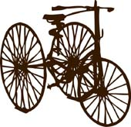  トライシクル | 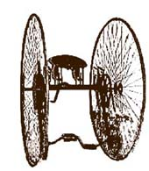  ダイシクル | 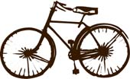  セーフティー型 | 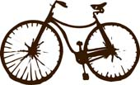  ローバー
ハンドル
タイヤ
フレーム
ペダル
いす
そのほかに
気になったところ

2
自転車が大きくかわった点はなにか、そしてそれはいつごろのことか？
自分の考えをまとめてみよう！

クラス（ ） なまえ（ ）

自転車はどのように進化してきた？
発明されてから今まで、
自転車がどのように進化してきたのか
年表にまとめてみよう！
自転車の年表をつくってみよう！
3
□□□□年
日本ではなに時代？
自転車に関するできごと
□□□□年
□□□□年
□□□□年
□□□□年
□□□□年
今の自転車
2005年
自転車博物館で発見しこと、ふしぎに思ったことなど
自分の感想をまとめてみよう
1
これからの自転車の進化
自転車博物館をくまなく観察して感想をまとめよう。
そして、未来の自転車がどのように
進化していくか、君の考えをまとめよう！！
これから未来の自転車がどのように進化するのか、
自分のアイデアを書いて、材料やしくみをスケッチしよう！
2
君のアイデア スケッチ
クラス（ ） なまえ（ ）

